
豊岡市手話奉仕員養成講座
★ 導入課程 ★

きこえない・きこえにくい人と会話するポイントは？
手話言語に興味があるけど難しそう…この機会に、手話言語だけでなくさまざまなコミュニケーションを体験してみませんか。
初めて手話言語に触れる方に安心してご参加いただける内容になっています！
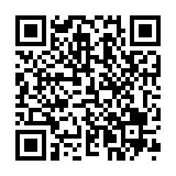
申込みフォーム
1回コース
日時：2026年５月９日（土）
14：00～15：30
会場：豊岡健康福祉センター３階 第２会議室
（豊岡市城南町２３－６）
内容：「いろんなコミュニケーションを体験してみましょう！」
対象者：市内在住・在学（高校生以上）・在勤の方
受講料：無料
申込方法：申し込みフォームより、または、下記の申込書を市役所・各振興局に提出するか、お電話・FAX・郵送にてお申し込みください。

【申込先・問い合せ先】
豊岡市社会福祉課 障害福祉係 TEL：0796-24-7033
担当 大岸、小野山 FAX：0796-24-4516

《 切り取り 》
《 申 込 書 》 締切…2026年4月24日（金）
よみがな
氏 名
住 所 | 〒
連絡先 | ※連絡のつきやすい番号をご記入ください。お電話の難しい方は、FAX番号／メールアドレスでも可。
備 考
（手話の経験の有無など）

